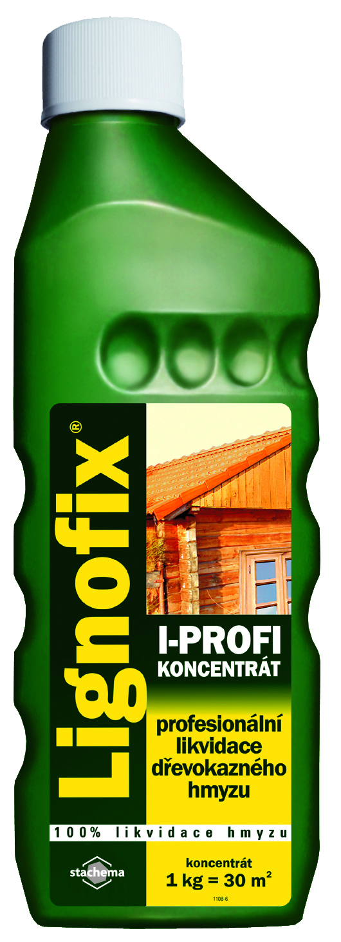
Lignofix I-Profi (концентрат)
профессиональная 100% ликвидация
дереворазрушающих насекомых

Средство с ярко выраженным ликвидирующим действием на древоразрушающих насекомых и свойством высокоэффективной профилактической защиты древесины от поражения насекомыми

Предназначено для борьбы с древоразрушающими насекомыми (напр. жуками-точильщиками, усачами) в уже пораженной древесине, а также для профилактической обработки древесины от воздействия насекомых в интерьерах и в экстерьерах без прямого длительного контакта с землей. Высокая эффективность препарата достигается за счет содержания в нем регуляторов роста насекомых, которые надежно ликвидируют их на всех стадиях развития и обеспечивают длительную защиту обработанной древесины от дальнейшего поражения (тестирование на дереворазрушающих насекомых в соответствии с EN 46 показало 100% эффективность).
Срок защиты: в интерьере – в течение всего срока службы строения, в экстерьере – рекомендуется контроль через 10 лет.
Инструкция по применению: Для профилактической обработки древесины разведите концентрат водой в соотношении 1:4 применяйте раствор методом покраски, распыления, погружения или смачивания на тщательно очищенную поверхность древесины при температуре воздуха от +5^{о}С до +35^{о}С. Рекомендуется 1-2 разовая обработка поверхности древесины.
В экстерьерах после защитной пропитки препаратом поверхность древесины желательно окрасить для предотвращения образования трещин. Перед использованием покрывающих лаков, лазурей следует просушить обработанные препаратом поверхности в течение 3 суток. Если древесина уже поражена древоразрушающими насекомыми, введите раствор или концентрат шприцем в имеющиеся видимые полости, образованные личинками жуков-древоточцев. В некоторых случаях целесообразно высверливание в деревянных конструктивных элементах отверстий диаметром 3-4 мм и введение в них шприцем препарата.
Производитель не несет ответственности за последствия неправильного использования средства.
Состав: 1,2 г/кг флуфеноксурон, 0,3 г/кг феноксикарб, 2,5 г/кг циперметрин.
Хранение: В оригинальной, плотно закрытой таре в недоступных для детей местах, отдельно от продуктов питания, напитков и кормов, при температуре от 5⁰С до 25⁰С. Беречь от мороза.
Меры безопасности: Использовать средства индивидуальной защиты органов дыхания, кожи рук и глаз. Не применять средство для древесины, имеющей прямой контакт с продуктами питания, кормами и питьевой водой, а также для обработки древесины, используемой для изготовления детских товаров и игрушек. Использовать средство только по прямому назначению.
Расход: 1 кг концентрата на обработку до 30 м² деревянной поверхности при разведении водой в соотношении 1:4.

Срок хранения: 24 месяца с даты изготовления при соблюдении условий хранения

Линия консультаций генерального дистрибьютора в России: (495)665-04-09
Сайт: www.lignofix-moscow.ru
Производитель и поставщик:
STACHEMA KOLÍN, spol. s r.o.,
Чешская Республика
Sokolská 1041, 276 01 Mělník, tel.: 315 630 241
e-mail: melnik@stachema.cz, www.stachema.cz

